Samenwerkings-

contract

*Een document om de normen en waardes vast te stellen binnen het team.*



Romano Asciutto ( 500801794 )

Auke Steenman ( 500800707 )

Jerry Geerts ( 500801425 )

Tijs de Graaff ( 500802245 )

Rob Roy ( 500801763 )

Software Engineering IS106 groep 2.

versie 1.2

**Inleiding**

Dit document is opgesteld door Tijs, Jerry, Romano, Auke en Rob. Hierin stellen wij eisen en beschrijven wij hoe we met elkaar om gaan binnen het team.

**Inhoud**

Versie tabel 2

Overeenkomst 3

**Verwachtingen** 3

**Coding standards** 3

**Concrete afspraken** 3

**Aansprakelijkheid** 3

**Eigendomsrechten** 3

Duur en beëindiging 3

Contactgegevens 3

Handtekeningen 5

# Versie tabel

|  |  |
| --- | --- |
| Versie | Aanpassing(en) |
| 0.1 | *Opzet document* |
| 0.2 | *Aanpassing voorpagina* |
| 0.3 | *Duur en Beëindiging toegevoegd* |
| 0.4 | *Verwachtingen toegevoegd* |
| 0.5 | *Handtekeningen toegevoegd* |
| 0.6 | *Concrete afspraken toegevoegd* |
| 0.7 | *Contactgegevens toegevoegd* |
| 0.8 | *Eigendomsrecht toegevoegd* |
| 0.9 | *Coding standards toegevoegd* |
| 1.0 | *Eerste versie klaar voor oplevering* |
| 1.01 | *Aanpassing Eigendomsrechten* |
| 1.02 | *Aanpassing Conctrete afspraken* |
| 1.03 | *Toevoeging Sancties* |
| 1.1 | *Aangepaste versie* |
| 1.2 | *Individuele leerdoelen toegevoegd* |

# Overeenkomst

Een ieder uit de partij wordt geacht aan de volgende punten te voldoen.

## **Verwachtingen**

Het uiteindelijke product moet de volgende codeer talen implementeren:

* Node.js (8.11 >)
* MySQL
* Html5
* Css3
* JavaScript
* JQuery (minimaal versie 3.3 >)
  + Je toont initiatief, geeft ideeën/meningen en doet actief mee.

## **Coding standards**

Opgeleverde code moet voldoen aan de volgende punten:

* + - De code is vanzelfsprekend, commentaar is toegevoegd bij extreme complicaties.
    - De code is reviewt door ten minste één ander teamlid.
    - Er is gebruik gemaakt van 4 spatie/ 1 tab indents.
    - Geen Nederlandse benaming.
    - Houd de code makkelijk, probeer het niet te gecompliceerd te maken.
    - Hergebruik code, schrijf code die hergebruikt kan worden (Refactor als het nodig is).
  + De git commits moeten een vanzelfsprekende naam en eventuele descriptie bevatten.
  + Commits zijn gepusht naar de “test-branch”, merge requests worden gevraagd als changes naar de master branch gepusht worden.

## **Concrete afspraken**

* + Niet zonder legitieme reden meer dan 20 minuten na de afgesproken begintijd aankomen.
    - Mocht dit het geval zijn dan wordt dit van te voren gemeld met bewijs.
  + Eenmaal toegewezen aan een taak lever je dit op de aangegeven tijd in.
  + Alle relevante bestanden aangaande het project worden in het project onder de juiste mappenstructuur opgeslagen en naar GitLab gepusht.
  + Voor de meeting is duidelijk voor iedereen wat er besproken/ gemaakt gaat worden

## **Aansprakelijkheid**

* + Je bent verantwoordelijk voor jou zelfgemaakte bijdrage.
    - Bij fouten kan hulp geboden worden aan de aansprakelijke.

## **Eigendomsrechten**

* + Dit product is eigendom van ieder teamlid tot dit ingeleverd is bij de opdrachtgever, bij deze interactie schenken wij de eigendomsrechten.

# Sancties

Bij het niet naleven van een of meerdere van deze punten, krijgt de persoon een “Strike”

Elke strike is een ronde koffie voor ieder teamlid op kosten van de overtreder.

Bij 3 strikes wordt een groepsgesprek geïnitieerd.

Bij 4 strikes wordt een groepsgesprek met FYS coach geïnitieerd.

# Duur en beëindiging

Dit contract geldt tot uiterst 31 januari 2019, mits het project in volledigheid is ingeleverd en een beoordeling hierover ontvangen is door de teamleden.

# Contactgegevens

|  |  |  |
| --- | --- | --- |
| **Naam** | **Telefoonnummer** | **Emailadres** |
| Tijs de Graaff | 06- 51927689 | tijs.de.graaff@hva.nl |
| Romano Asciutto | 06- 44950963 | romano.asciutto@hva.nl |
| Rob Roy | 06- 40663516 | rob.roy@hva.nl |
| Jerry Geerts | 06- 15884244 | jerry.geerts@hva.nl |
| Auke Steenman | 06- 21895905 | auke.steenman@hva.nl |

# Leerdoelen

|  |  |  |  |  |
| --- | --- | --- | --- | --- |
| **Jerry** | **Romano** | **Auke** | **Tijs** | **Rob** |
| Vanaf vandaag ga ik minstens een keer per week mijn eigen mening opleggen in plaats van mee gaan met iets wat ik niet fijn vind | Ik notuleer elke dinsdagochtend de teamvergadering van ons FYS project en heb aan het eind van het project een logboek waar deze notulen in terug te zien zijn. | Uiterlijk 25 oktober 2018 negeer ik kritiek niet meer als deze geuit word door meer dan 1 persoon en pas dan deze kritiek toe op mijn huidige werkstijl. | Ik bied hulp aan ieder teamlid elke team bijeenkomst. | Op dinsdag doe ik interactief mee met het gesprek. |

# Handtekeningen

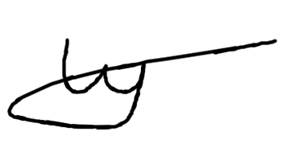

Tijs de Graaff

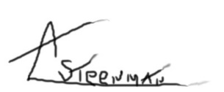

Auke Steenman

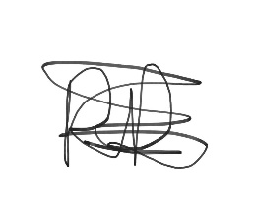

Rob Roy

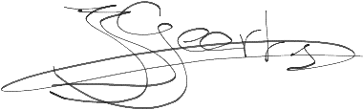

Jerry Geerts

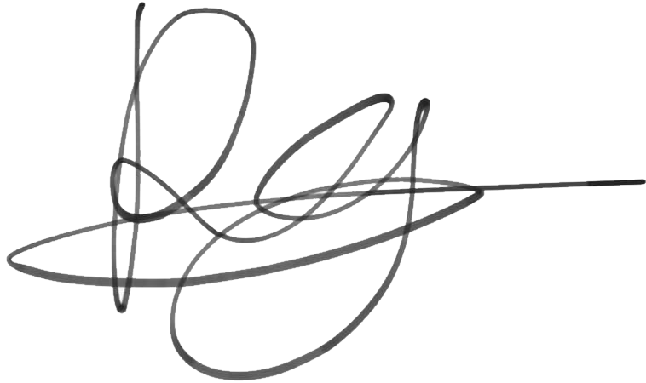

Romano Asciutto